- Start Wintoets Docent
- Kies voor WT maak
- Klik op Help
- Klik op licentie en kijk naar de vervaldatum.
- Datum gezien? Klik op ok.
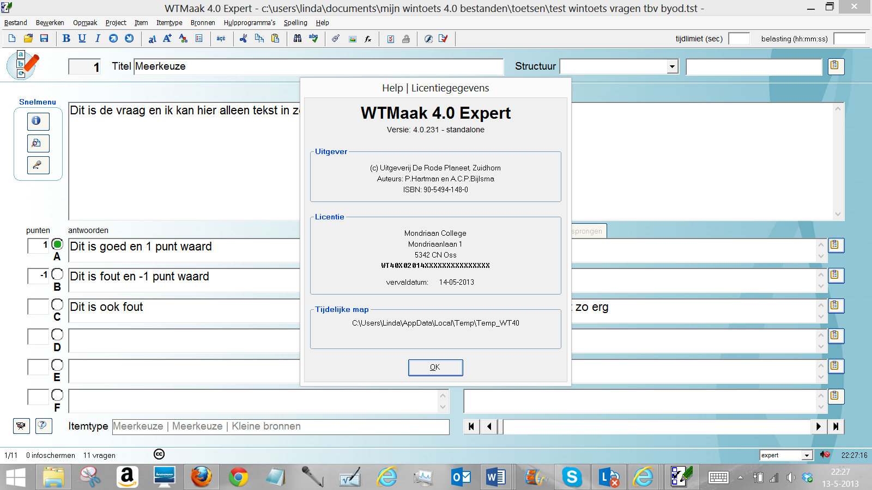

Invoeren nieuwe licentiecode
- Kies weer voor ‘help’
- Kies nu voor nieuwe licentiecode
- Voer de nieuwe licentiecode in en klik op ok.
- Controleer daarna via ‘licentie’ of de datum nu een jaar is opgeschoven.
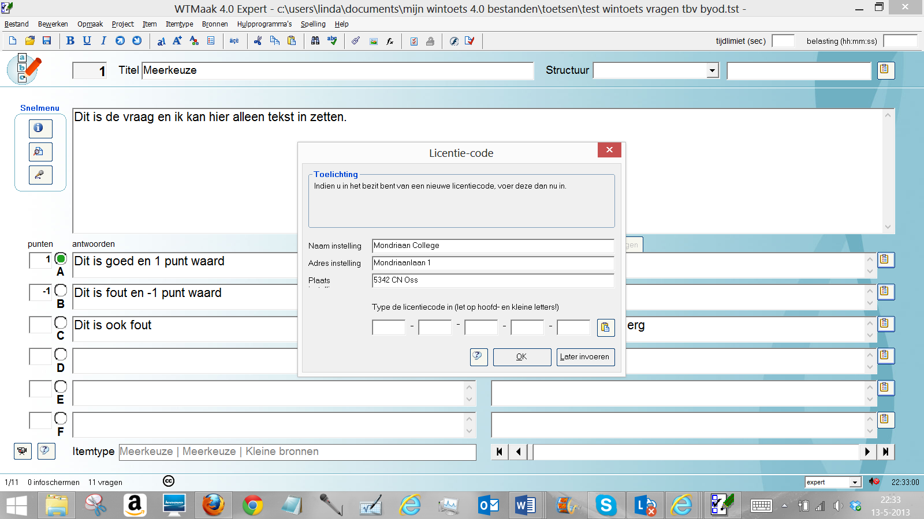
Controle:
